Муниципальное автономное общеобразовательное учреждение
«Средняя общеобразовательная школа № 3» г. Ялуторовск
«Конференция первого доклада»

Исследование качества воды в домашних условиях.

Выполнила: Гилёва Катя,
ученица 3 «А» класса
Руководитель: Чеглакова Т.В.,
учитель начальных классов

Ялуторовск, 2012 г.
Содержание.
Введение …………………………………………………………….…………………………………….……2
Глава 1. Путь воды в Ялуторовске..……………………………………………………….……..4
Глава 2. Мой опрос ……..………………………………………………………………………………….5
Глава 3. Опыты с водой…………………………………................................................6
Выводы………………………………………………………………………………………………………….…. 9
Список литературы………………………………………………………………………………………..10
Приложение…………………………………………………………………………………………………..11

1
Введение
Вода, у тебя нет ни вкуса, ни цвета, ни запаха, тебя невозможно описать, тобой наслаждаются, не ведая, что ты такое. Нельзя сказать, что ты необходима для жизни: ты — сама жизнь. Ты наполняешь нас радостью, которую не объяснить нашими чувствами.
Сент-Экзюпери
Воде принадлежит огромная роль в природе. Вода – самое распространенное, самое удивительное вещество в природе. Вода — это и озера, и реки, и океаны, и моря. Кажется, что воды на Земле очень много, ее должно хватать всем. Но это не так: пресной воды, которой мы пользуемся, на нашей планете немного. И с каждым годом такой чистой воды становится все меньше, так как люди загрязняют водоемы.
Вода играет чрезвычайно важную роль в жизни человека. Можно сказать, что все живое состоит из воды. Без воды человек, например, мог бы прожить не более двух трёх дней. Потеря организмом человека более 10% воды может привести к смерти. В среднем в организме растений и животных содержится более 50% воды, в почве находится 20% воды, в организме же человека вода составляет около 65% . Вода доставляет в клетки организма питательные вещества. Для нормальной работы организма человека, необходимо как минимум 1,5 литра воды в день. Без воды не было бы на Земле жизни.

2
Гипотеза: В народе бытует мнение, что водопроводную воду пить нельзя. Мне стало интересно, а так ли это на самом деле?
Цель работы:
Провести опыты с водой в домашних условиях и определить качество воды.
Задачи:
- Провести опыты с водой в домашних условиях.
- Сделать вывод по определению качества воды.
- Провести анкетирование среди одноклассников.
- Проанализировать состав питьевой воды в нашем городе.

3

Глава 1
Путь воды в Ялуторовске.
Я решила проследить, откуда берется водопроводная вода у нас в городе Ялуторовске. Если из нашего города ехать на озеро Сингуль, то справа от дороги можно увидеть кирпичные будки, в них находятся большие насосы. Эти насосы из земли, с глубины семидесяти метров качают воду, но сразу эту воду пить нельзя, поэтому, сначала вода по трубам поступает на станцию водоочистки. На станции вода проходит несколько степеней очистки, и уже чистая поступает в водопроводные колонки, дома, квартиры, больницы школы. Анализ питьевой воды в городе Ялуторовске проводят специалисты в лаборатории МП «Водоканал». Проверка водопроводной воды проводится ежемесячно, а в некоторые периоды и чаще.
Согласно протоколу санитарно-микробиологического исследования воды в нашем городе, все показатели воды из-под крана в пределах гигиенических нормативов:
жесткость-8,8 г/литр
щелочь- 8,8 г/литр
марганец-0,4 г/литр
железо-0,4 г/литр
Все показатели в норме, превышений по каким-то нормативам не обнаружено.

4
Глава 2
Мой опрос.
Перед началом исследования я решила провести опрос среди своих одноклассников и знакомых о том, какую воду предпочитают они. Что у меня получилось?
Мною опрошено 65 человек, из них:
водопроводную воду пьют - 14 человек
бутилированную воду пьют - 16 человек.
кипяченую воду пьют - 18 человек
фильтрованную воду пьют - 17 человек.
Мнения разделились. Какую же воду все - таки пить? Я провела несколько опытов с водой в домашних условиях. Для чистоты эксперимента я взяла четыре образца воды: водопроводную, кипяченую, фильтрованную и бутилированную.

5
Глава 3
Опыт №1.
Определение вкуса, запах и прозрачность воды.
- Определяла вкус – пила и выбирала самую вкусную. У воды нет вкуса. Дело в том, что мы часто слышим от людей, что вода очень вкусная. Просто, когда человек очень хочет пить, то с удовольствием пьет воду и, чтобы выразить свое удовольствие, говорит: «Какая вкусная вода», — хотя на самом деле ее вкуса не чувствует. А вот морская вода на вкус соленая, потому что в ней много разных солей. Ее человек не может пить.
- Определяла прозрачность - рассматривала образцы воды. Взяла два стаканчика: один с водой, другой — с молоком. В оба стаканчика положила ложечки. В каком из стаканчиков они видны, а в каком — нет? В стакане с водой ложечку видно, а в стакане с молоком — нет.
- Определяла запах - нюхала воду. У воды нет запаха. Однако вода из водопроводного крана может иметь запах, так как ее очищают специальными веществами, чтобы она была безопасной для нашего здоровья.

Вода | Вкус | Прозрачность | Запах
водопроводная | Не имеет | прозрачная | Не имеет
кипячёная | Не имеет | прозрачная | Не имеет
фильтрованная | Не имеет | прозрачная | Не имеет
бутилированная | Не имеет | прозрачная | Не имеет
Вывод: Исследуемая вода не имеет вкуса, запаха, прозрачная.
6
Опыт №2
Определение жёсткости воды.

Жесткость – определяла с помощью мыльного раствора. Чтобы приготовить жёсткую воду я развела в стакане водопроводной воды одну чайную ложку морской соли. Затем в стаканах с образцами водопроводной, кипяченой, фильтрованной, бутилированной и жесткой воды растворила по кусочку хозяйственного мыла (две, три спичечные головки). Во всех образцах получился мутный раствор, кроме стакана с жесткой водой, здесь вода осталась прозрачной. Затем через трубочку я подула в каждый раствор. Во всех образцах появилась пена, а в образце с жесткой водой пены нет.
Вывод: жесткая вода не пригодна для технических целей, так как образуется накипь. Из-за зарастания накипью выходит из строя дорогостоящая бытовая техника, газовые и электрические котлы на производстве, а также жёсткая вода влияет на здоровье и повышает риск многих заболеваний.

7
Опыт №3.
Обеззараживание воды.
Есть еще самый простой и распространенный способ обеззараживания воды - кипячение. Чтобы быть уверенным в качестве кипячёной воды, надо дать ей прокипеть не менее пяти минут, а после этого охлаждать воду в закрытом от пыли сосуде.
1. По внешнему виду кипяченая вода ничем не отличается от остальных образцов сырой воды.
2. Я добавила во все образцы воды немного поваренной соли и потрясла стаканы, везде, кроме кипяченой воды появились мелкие пузырьки воздуха. Соль заставляет воздух выделяться из воды в виде пузырьков, а в кипяченой воде воздуха практически нет.
Вывод: кипячёная вода не содержит воздух и вредные вещества.

8
Опыт №4
Приготовление талой воды.
Считается, что для здоровья очень полезна талая вода. Её легко приготовить в домашних условиях.
- Я поставила в морозильную камеру стеклянную банку с водопроводной водой и закрыла полиэтиленовой крышкой.
- Достала банку, когда вода наполовину замерзла. Лед получился пористый, игольчатый.
- Незамерзшую воду с примесями я слила, а лед оставила таять при комнатной температуре. Эту талую воду можно пить.
Вывод: талая вода не содержит соли жёсткости и вредные примеси.

9
Выводы.
Мои исследования воды в домашних условиях привели меня к следующим выводам:
1.Покупную (бутилированную) воду очень удобно использовать для кипячения и в домашних нуждах, так как жесткость в ней минимальная и накипи практически нет. Бутилированная вода в отличие от водопроводной и фильтрованной имеет более сбалансированный состав. Однако не вся бутилированная вода соответствует санитарным нормам. Пить ее следует не часто.
2.Водопроводная вода при плохой очистке содержит различные примеси, иногда следы тяжёлых металлов, хлор и как правило бывает сильно загрязнена ржавчиной.
3.Кипячёная вода не вредна, но и никакой пользы организму не приносит, так как в ней нет полезных веществ.
4.Фильтрованную воду можно использовать для питья при условии, что фильтрованные элементы (кассеты) менять в положенные сроки.
Целью данной работы было показать каждому желающему, каким путем он может лично убедиться в качестве воды и выбрать ту воду, какую он считает полезной для себя.

10
Список литературы.

- Интернет ресурсы:
http://budem-krasivy.ru/zdorovie/polza-vodyi
http://www.bibliotekar.ru/425/20.htm
http://watermarket.ru/articles/2788
http://ru.wikipedia.org/wiki/Энциклопедия
- Вода и здоровье Д.Дудинский Издательство: АСТ Харвест, 2006
- Вода, которую мы пьём. Качество питьевой воды и её очистка с помощью бытовых фильтров. Ахманов М. СПб: «Невский проспект», 2002
- Самые распространённые способы очистки воды. Сост.М.Е.Ершов. М: АСТ; Донецк: Сталкер, 2006

11
Приложение

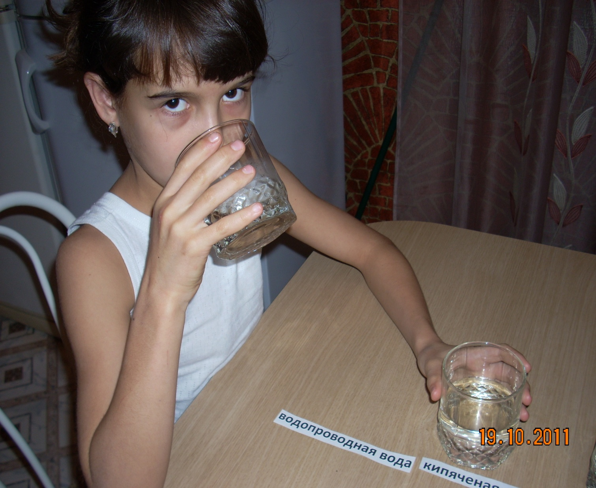

Определение вкуса и запаха воды

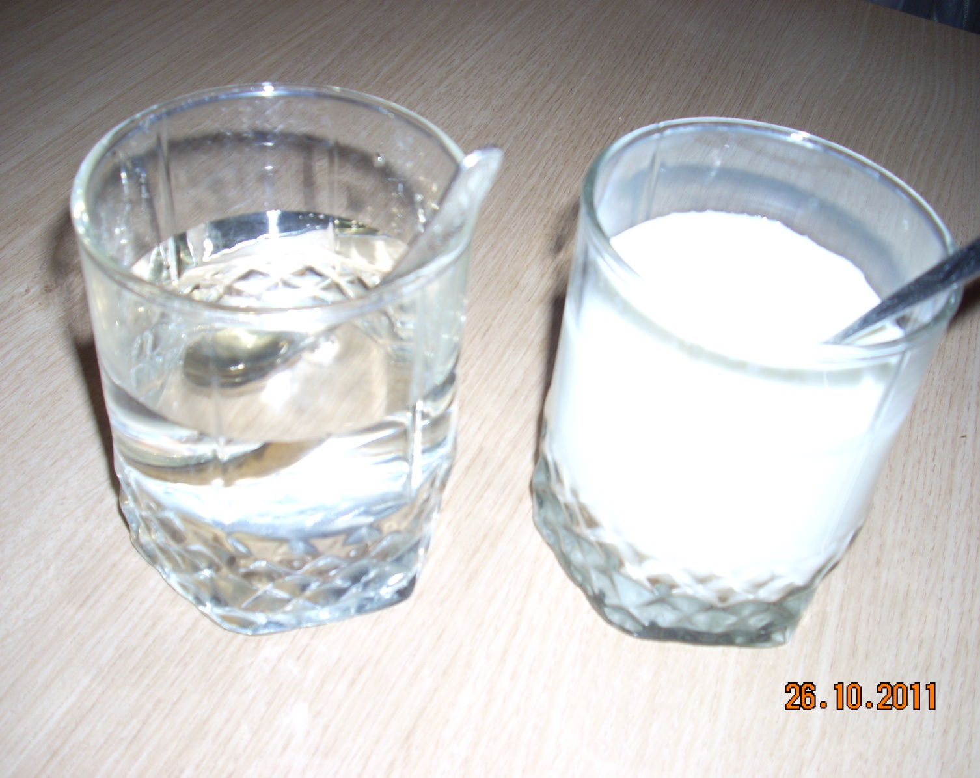
Определение цвета воды

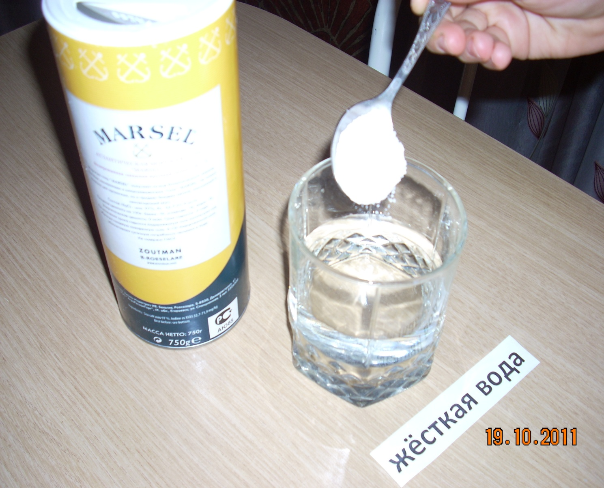
Приготовление жесткой воды

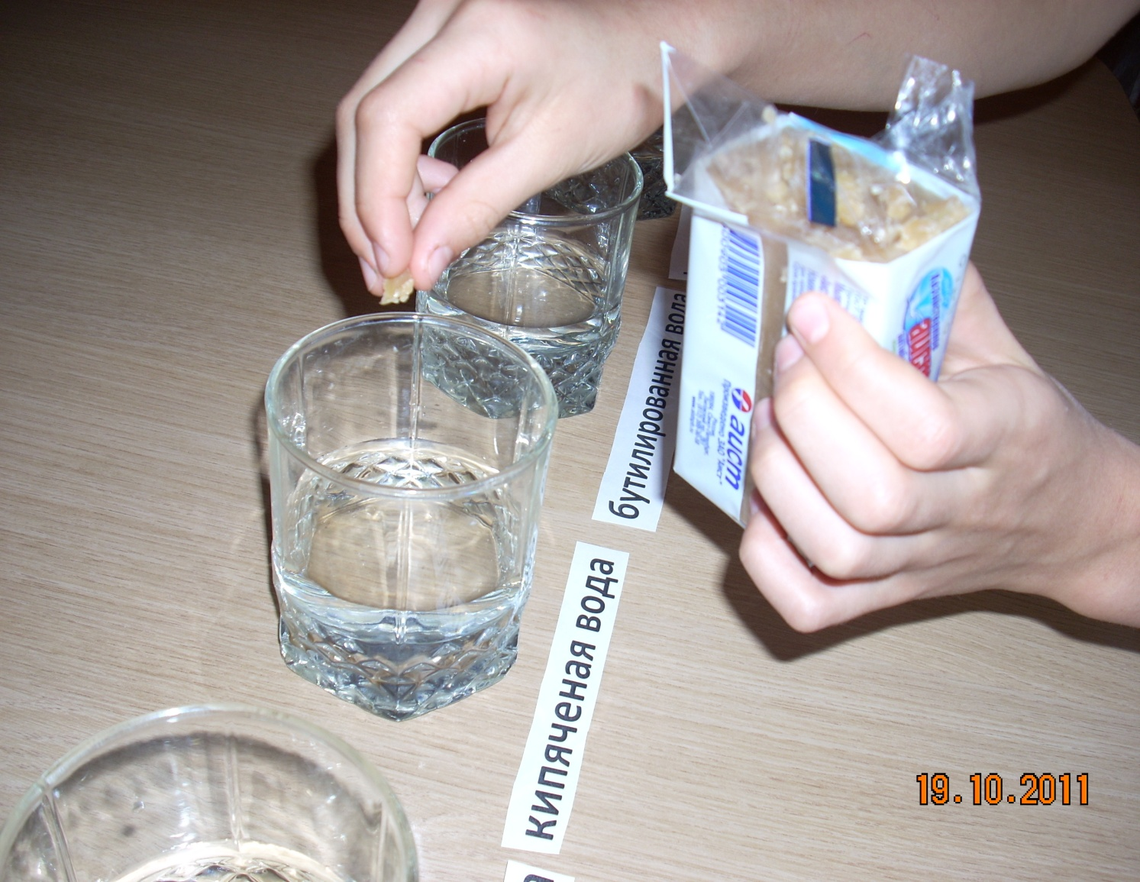
Приготовление мыльного раствора

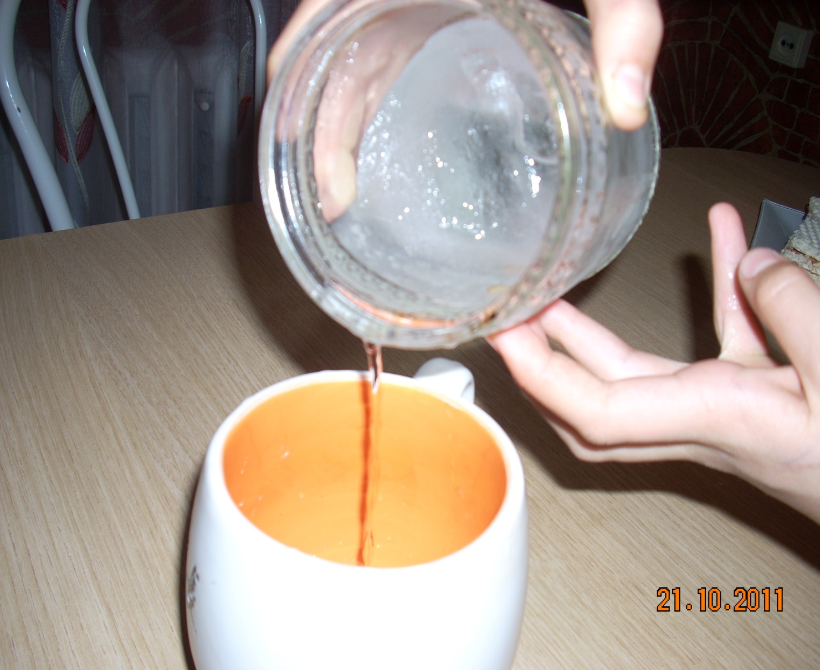
Талая вода

